**Angel Espinosa David**

**Informática II**

**Dragon Ball Z**

**Capítulo 17**

**Los repartidores de leche**

**Momento II: Diseño y análisis de los capítulos**

1**. Diagrama de Clases:**

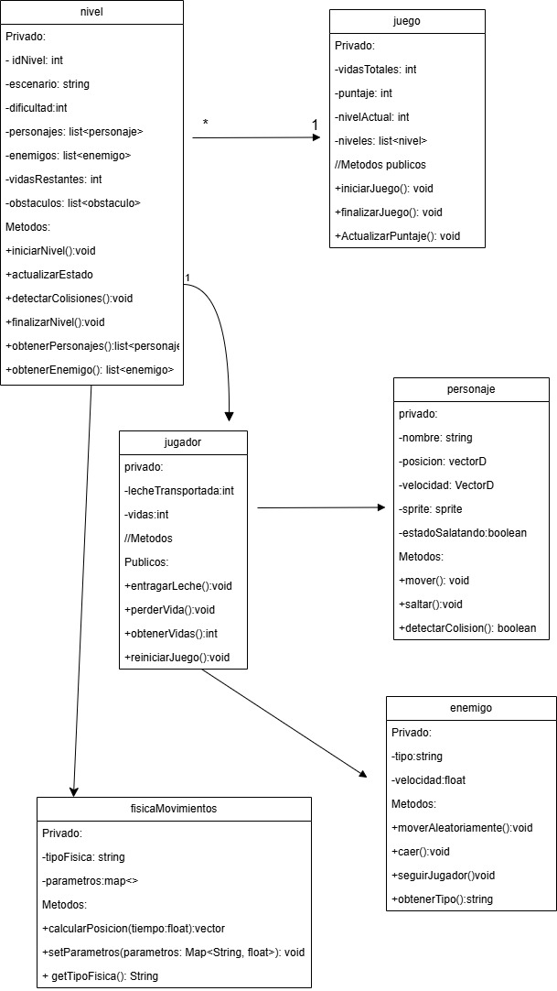

El sistema de clases se diseñó para representar de forma modular y escalable las entidades del videojuego inspirado en el capítulo 17 de Dragon Ball. Las clases principales son:

Juego: Coordina el flujo global.

Nivel: representa cada escenario con su configuración de física, enemigos y elementos.

Personaje: base para Jugador y Enemigo.

Jugador: tiene vidas, puede entregar leche.

Enemigo: puede caer o seguir al jugador.

FisicaMovimiento: encapsula el tipo de movimiento físico aplicado.

.

**2. Mejoras al Momento I**

Se añadió FisicaMovimiento para hacer más flexible la implementación de MRU, MRUA y salto parabólico.

Se incorporó Colisionador (opcional) para centralizar la lógica de colisiones.

Se organizó la herencia para reducir redundancia: Personaje es clase abstracta.

Se definieron Obstaculo y Sprite para separar lógica de elementos visuales y estáticos.

Se crearon enemigos con lógicas diferentes: los que caen desde arriba y los que persiguen.

**Nivel 1: Entrega rápida**

Gokú corriendo con botella de leche

Tronco / roca

Vida oculta (por implementar)

**Nivel 2: Lluvia de peligros**

* Roca que cae
* Rama que cae
* Hoyo en el suelo
* Coco animado

**Nivel 3: Corre, que te alcanzan**

* Un dinosaurio persiguiendo
* Posibles escalones
* Gokú escalando
* Dejar caer la botella

**4. Vistas, Interacciones y Físicas**

Nivel 1: Entrega rápida

Interacciones: caminar, correr, saltar, esquivar obstáculos

Físicas:

MRU: x(t) = x₀ + v * t

MRUA: x(t) = x₀ + v₀ * t + (1/2) * a * t²

Parabólico: x(t) = v₀x * t; y(t) = y₀ + v₀y * t - (1/2) * g * t²

**Nivel 2: Lluvia de peligros**

Interacciones: desplazamiento lateral, salto, esquivar objetos

Físicas: mismas del nivel 1

**Nivel 3: Corre, que te alcanzan**

Interacciones: correr, saltar, escalar, esquivar y escapar del enemigo

Físicas: movimiento parabólico y aceleración constante para enemigos

Dibujo informal de vistas (por completar a mano).